|  |
| --- |
| Laboratorio de Computación  Salas A y B |
|  |

|  |  |
| --- | --- |
| Profesor(a): | ING. KARINA GARCIA MORALES |
| Asignatura: | FUNDAMENOTS DE PROGRAMACION |
| Grupo: | Bloque 132 |
| No de Práctica(s): | 1 |
| Integrante(s): | YAHIR GONZALEZ DAVILA |
|  |  |
|  |  |
|  |  |
| No. de Equipo de cómputo empleado: |  |
| Semestre: | PRIMER SEMESTRE |
| Fecha de entrega: | 29 DE AGOSTO DE 2023 |
| Observaciones: |  |
|  |  |

CALIFICACIÓN: ________________

**PRÁCTICA DE ESTUDIO 01: LA COMPUTACIÓN COMO HERRAMIENTA DE TRABAJO DEL PROFESIONAL DE INGENIERÍA**

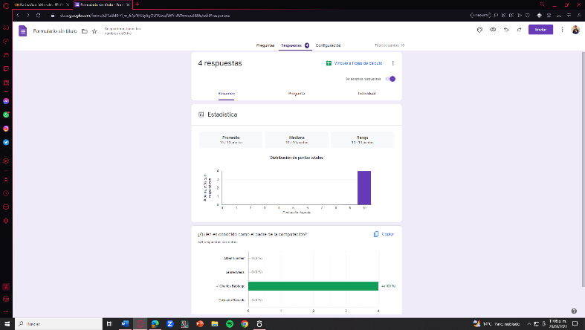**OBJETIVO:** El alumno conocerá y utilizará herramientas de software que ofrecen las Tecnologías de la Información y Comunicación que le permitan realizar actividades y trabajos académicos de forma organizada y profesional a lo largo de la vida escolar, tales como manejo de repositorios de almacenamiento y buscadores con funciones avanzadas.

* Realizamos un cuestionario en Google forms sobre la materia, fundamentos de programación

**BUSCADOR DE INTERNET GOOGLE**

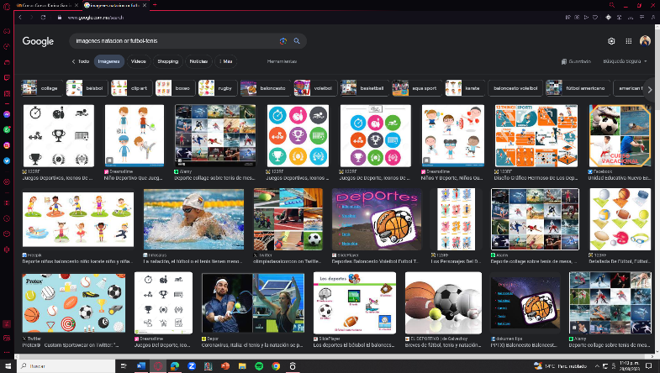

* Buscamos la palabra imágenes de natación or futbol-tenis, en donde el guion indica que no debe contener esa palabra.

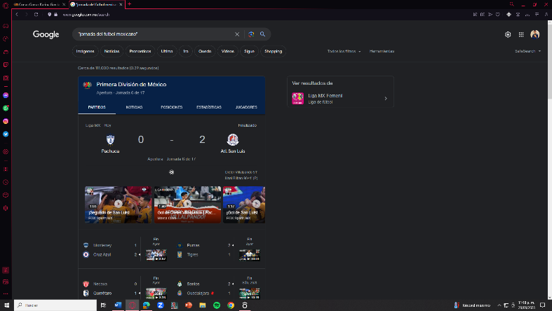

* Al inicio y al final de la búsqueda indican que sólo se deben buscar páginas que contengan exactamente dichas. palabras.

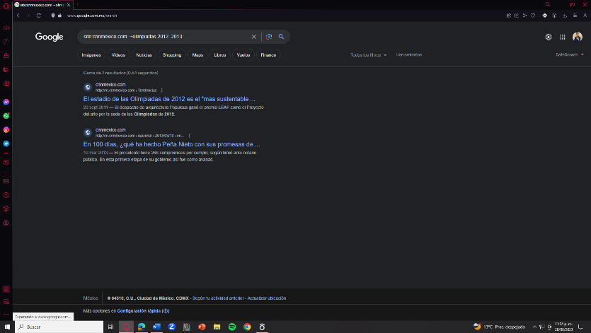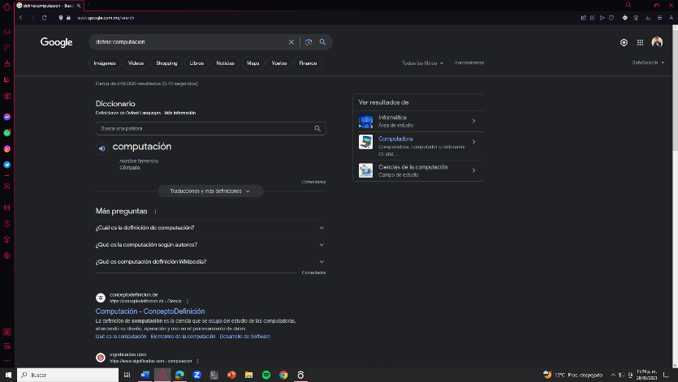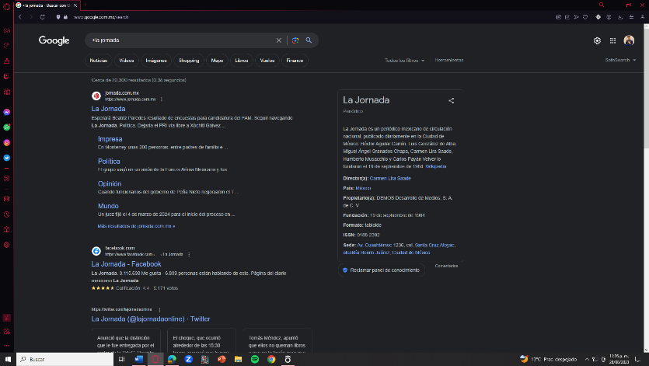

* Buscamos un sitio solo en particular
* se utiliza define: (c) para buscar el significado de dicha palabra
* Se agrega el símbolo + para que la búsqueda contenga dicha palabra.

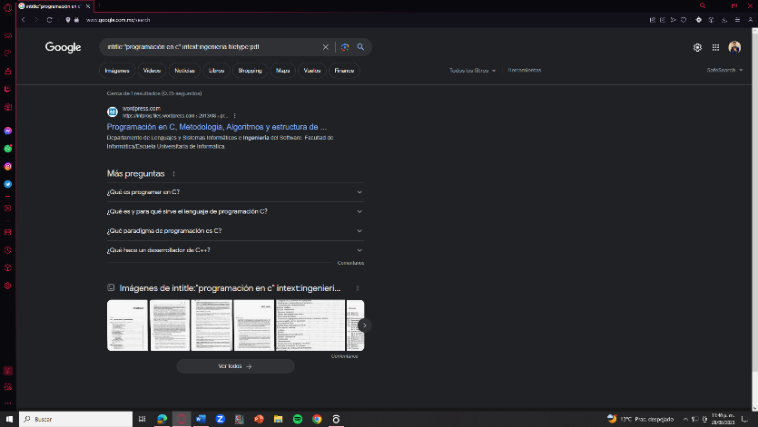

* Para buscar el tipo de documento que necesitas, el texto del documento en particular.

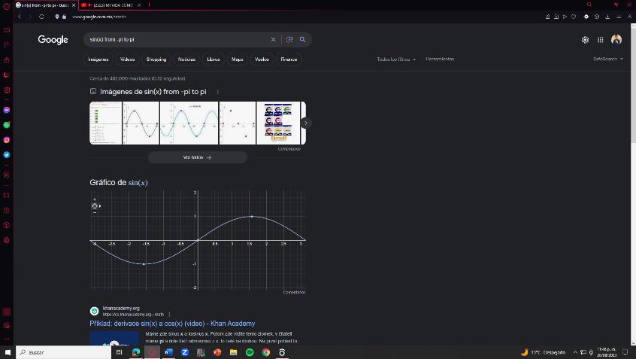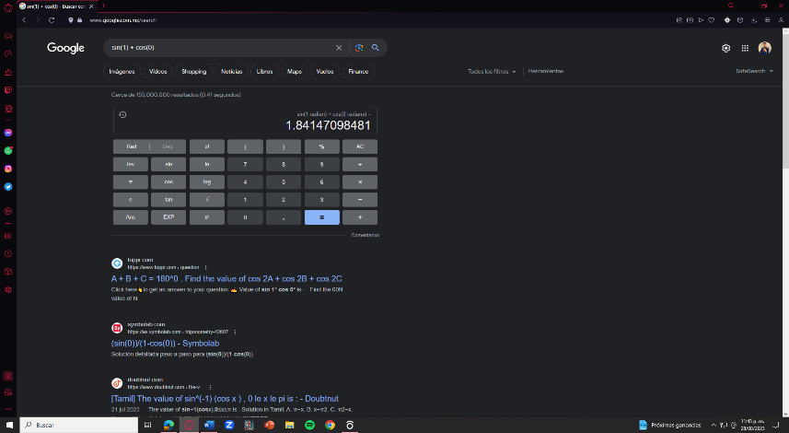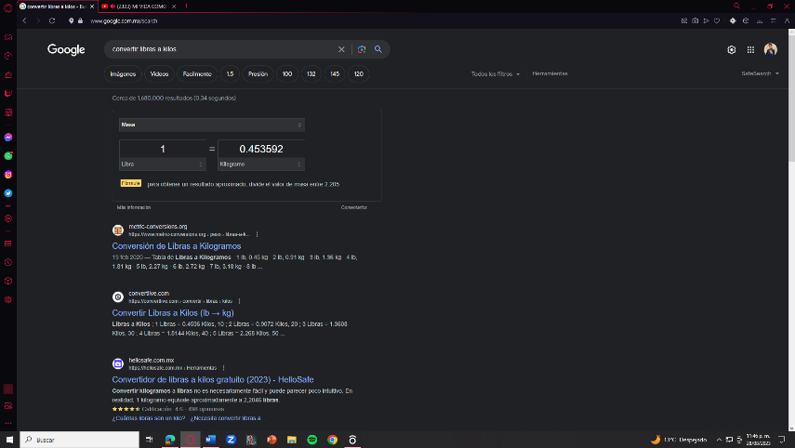

* Convertir unidades.
* Google tiene la opción de hacer operaciones matemáticas en su calculadora web.
* Realizamos graficas en 2D.

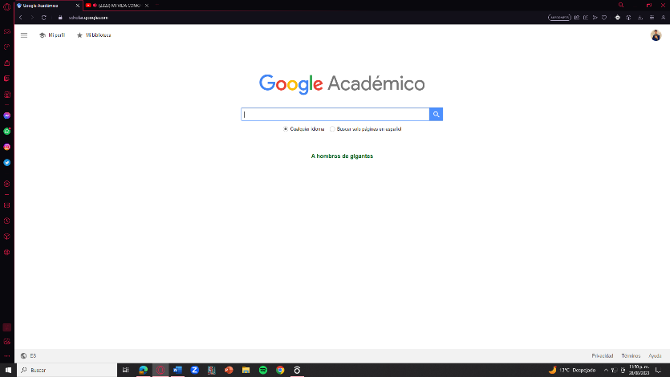

* Google académico ofrece la oportunidad de cambiar el idioma y buscar en páginas de solo ese idioma.

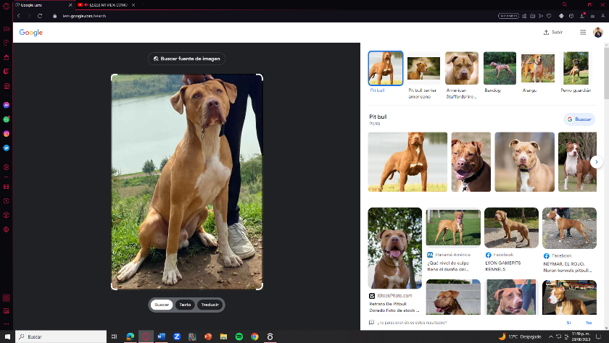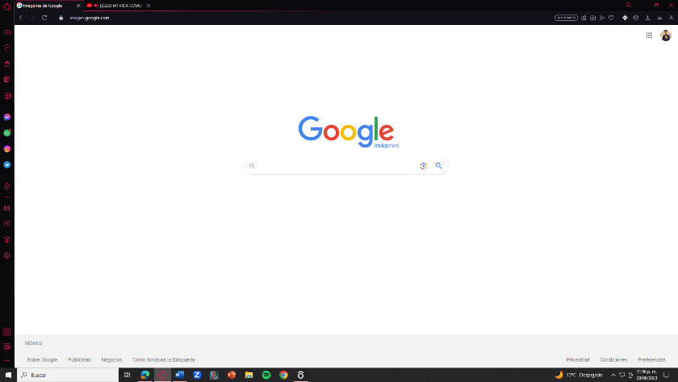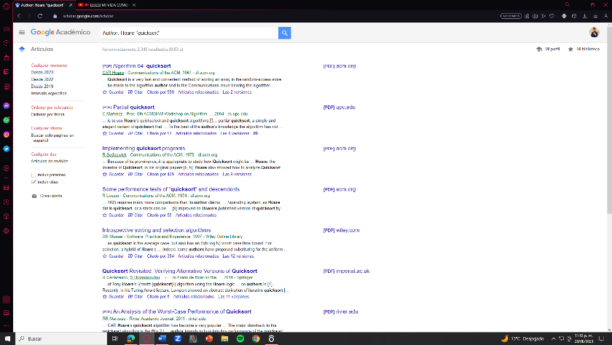

* En Google imágenes, coloque la imagen de mi mascota para ver búsquedas relacionadas que se generan.
* Para buscar, pero con imágenes y NO con palabras.
* Con la palabra Author se indica para buscar artículos, libros y publicaciones en un autor especifico.

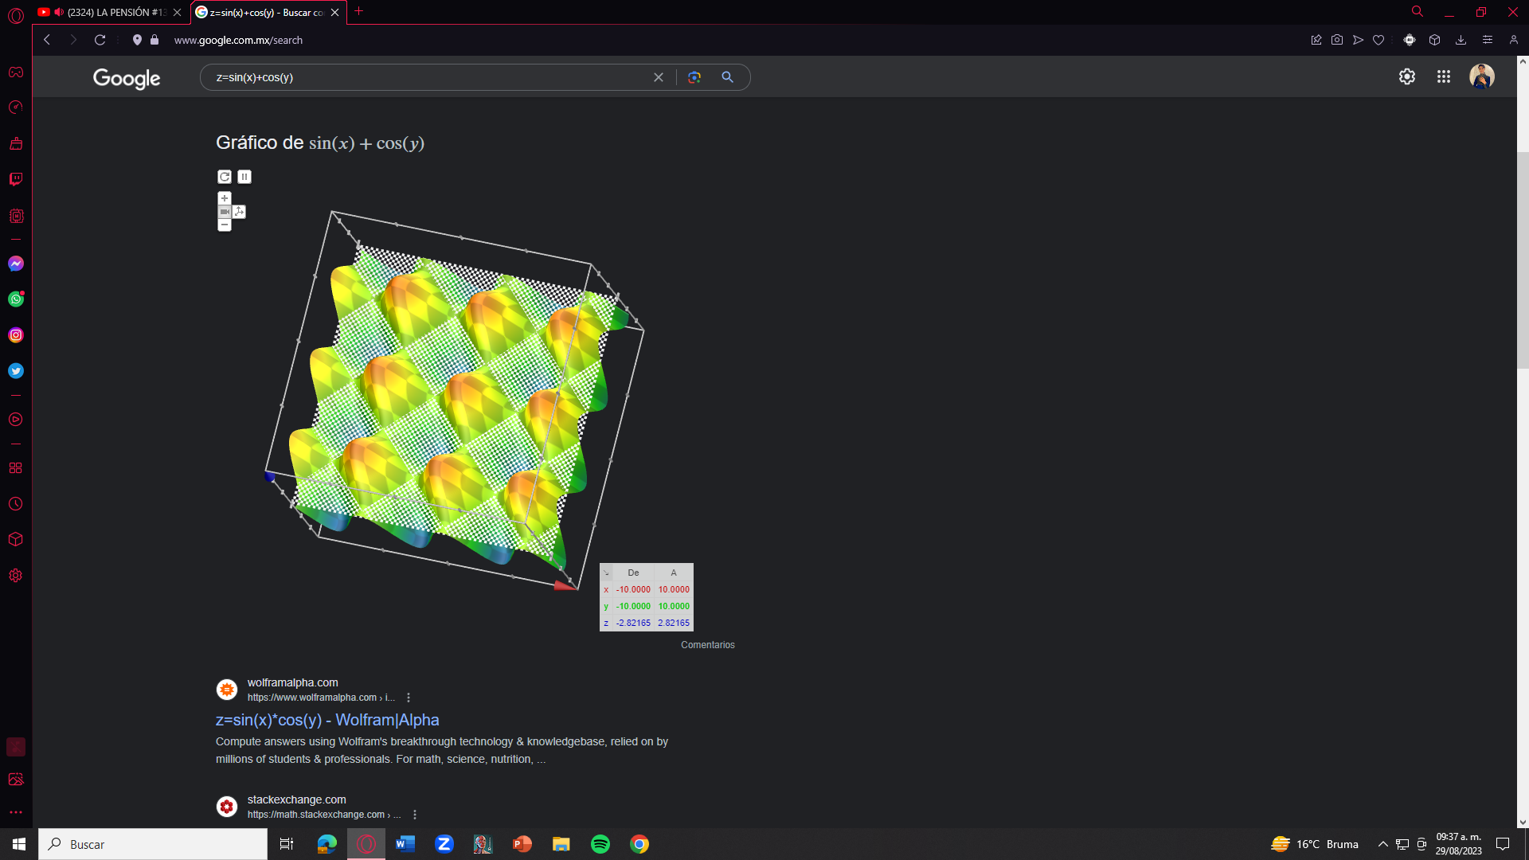

* Realce una formula 3d en el buscador de Google

z=sin(x)+cos(y)

|  |  |  |  |
| --- | --- | --- | --- |
|  | **ICLOUD** | **ONE DRIVE** | **GOOGLE DRIVE**  1.Tener a nuestro alcance los documentos desde cualquier dispositivo, siempre y cuando estemos conectados a internet. En el caso que no contemos con conexión podremos activar el modo “offline” y editar los documentos, teniendo la seguridad de que las modificaciones realizadas serán sincronizadas una vez se conecte a una red.  2. Compatibilidad con el paquete de Office, tales como Word, Powerpoint y Excel sin necesidad de instalar algún software adicional.  3. Instalar Drive en nuestro computador para que podamos acceder a nuestros documentos sin necesidad de abrir la página web cada vez que queramos trabajar sobre ellos.  4. Ahorrar espacio de almacenamiento, ya que nos permite abrir los documentos y trabajar sobre ellos sin necesidad de descargarlos.  5. Compartir archivos y editar al mismo tiempo. Esta herramienta de Google nos permite editar de forma simultánea junto con otras personas guardando los cambios inmediatamente. Todo esto en tiempo real.  6. Hacer comentarios y notas dentro del trabajo.  7. Controlar quiénes pueden editar y tener acceso a los archivos.  8. Hacer copia de seguridad y evitar perder toda la información. |
| VENTAJAS  1. Retransmisión privada de iCloud: Oculta tu dirección IP y tu actividad de navegación en Safari, y protege tu tráfico de Internet no encriptado sin afectar el rendimiento de navegación.  2. Ocultar mi correo: crea direcciones de correo electrónico únicas y aleatorias que redirigen la correspondencia a tu buzón de entrada. De esta manera, podrás recibir correos sin compartir tu dirección de correo electrónico personal.  3. Video seguro de HomeKit: conecta las cámaras de seguridad de tu casa en la app Casa para realizar grabaciones y verlas desde cualquier lugar, mientras las mantienes privadas y seguras.  4. Dominio de correo electrónico personalizado: personaliza tu dirección de correo electrónico de Mail en iCloud con un nombre de dominio personalizado. Puedes invitar a amigos y miembros de tu familia a usar el mismo dominio con sus cuentas de Mail en iCloud. |  | 1.Te permite almacenar y proteger tus archivos, compartirlos con otros usuarios y acceder a ellos desde cualquier lugar en todos tus dispositivos  2. Si usas Microsoft 365, obtienes al menos 1 TB de espacio en la nube, según tu plan.  3. Todos los archivos que almacene en OneDrive son privados a menos que decida compartirlos.  4. Tienes 5 GB de almacenamiento en la nube gratuito con tu cuenta de Microsoft compartida entre tus archivos y fotos en OneDrive, datos adjuntos en Outlook.com y tus aplicaciones de Microsoft 365.  5. Gigantesca capacidad de almacenamiento en planes premium.  6. Capacidad para sincronizar tus dispositivos  7. Disponibilidad de Office 365 |  |
| DESVENTAJAS | 1. Los datos o información almacenada en iCloud no se encuentran cifrada, por lo que, hay riesgos de privacidad.  2. Cargar un archivo a la nube puede resultar en gran consumo de datos.  3. Exige conexión a Internet para funcionar.  4. Algunas de sus funciones solo están disponibles si se cuenta con un equipo Apple. | 1.Una sola cuenta por usuario: dentro de las condiciones de uso de OneDrive tenemos la limitación de poder loguearnos con una sola cuenta personal. Es decir, si tienes un par de cuentas en el servicio, tendrás que desloguearte para acceder a la otra, en caso de que necesites agregar una cuenta adicional, debe tratarse de un perfil profesional o educativo.  2.Dependemos de la conexión a internet: probablemente el talón de Aquiles de los servicios de almacenamiento en la nube se encuentra en su entera dependencia a la conexión a internet. Mantener la sincronización y el trabajo colaborativo, implica una conexión estable y en caso de fallas, la información podría perderse o corromperse.  3.Poco espacio en plan gratuito:  con solo registrarte en OneDrive, obtendrás 5GB de almacenamiento. Esto es más de lo que ofrece Dropbox, sin embargo, existen servicios un poco menos conocidos como Box o Mega que otorgan 10GB totalmente gratis. | 1.Una de las desventajas de Google Drive es que no te permite subir archivos individuales de más de 5 TB por día, de lo contrario se te bloquea la posibilidad de subir más archivos y tendrás que esperar al día siguiente para añadir más archivos.  2.Modificaciones de terceros: este punto puede ser una ventaja y al mismo tiempo desventaja, ya que, si los archivos tienen varios editores o colaboradores, alguien podría eliminarlos o modificarlos si la coordinación a la hora de realizar el trabajo no es adecuada pueden surgir desacuerdos  3. En internet no podrás acceder a tu cuenta de Google Drive, a excepción que descargues la versión de escritorio y puedas sincronizar tus archivos a tu PC o laptop, entonces sí podrás tener acceso, de lo contrario la conexión a internet es obligatoria. Si bien es posible que los archivos los edites sin conexión, la carga y colaboración no es posible sin conexión. |

**OPINION SOBRE DONDE GUADARIA MI INFORMACION EN LA NUBE:**

En mi opinión elegiría iCloud por la comodidad que da entre dispositivos vinculados, además de que la encriptación es segura, sabiendo que se actualiza y oculta mi correo de manera que encripta mi ubicación y no la puedan localizar, al darles ubicaciones aleatorias, se ocupa solo de mi Apple Id para meterlo en un dispositivo Apple y tener toda mi información o archivos que yo haya generado.

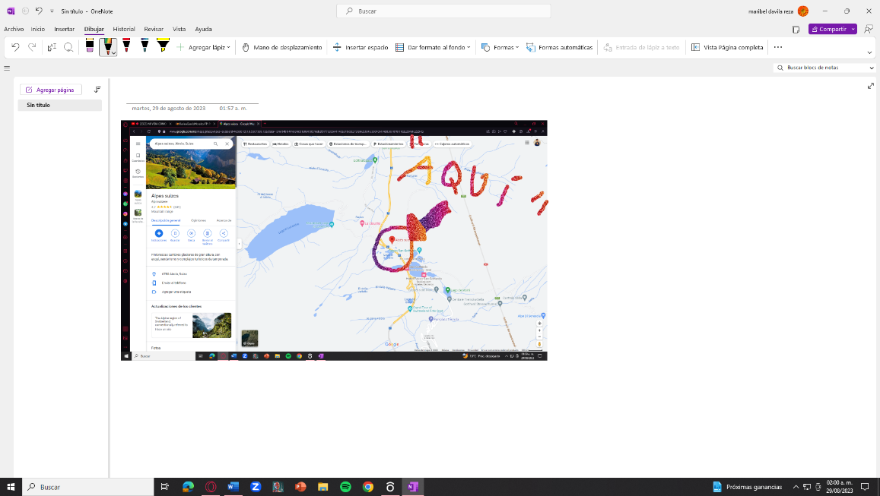

* Señale los Alpes suizos, un lugar donde me encantaría estar.

**CONCLUSIONES:**

En esta práctica número uno aprendí sobre las herramientas que no sabia utilizar y como aprovechar realmente estas funciones, como buscar en el navegador Google búsquedas mas precisas y exactas de lo que quiero buscar, aprendí como usar Google académico, también como poder buscar con una sola imagen y Google te de muchas búsquedas similares, ver como los tipos de almacenamientos en la nube es una herramienta que hoy en día es utilizada por todos y realmente nosotros como usuarios tenemos la decisión de elegir qué compañía o que a nosotros nos gustaría más.

**BIBLIOGRAFIA:**

* *Gabriela. R (18 septiembre 2014). Ventajas y desventajas de usar la nube "iCloud" recuperado el 29 de agosto de 2023, de* [*https://prezi.com/tymjv_q9bjv1/ventajas-y-desventajas-de-usar-la-nube-icloud/*](https://prezi.com/tymjv_q9bjv1/ventajas-y-desventajas-de-usar-la-nube-icloud/)
* *Yelina. R (24 mayo 2022). Beneficios de Google Drive, recuperado el 29 de agosto de 2023, de* [*https://www.chaskis.digital/post/beneficios-de-google-drive*](https://www.chaskis.digital/post/beneficios-de-google-drive)
* *Erwin. E (04 noviembre 2020). 5 ventajas de usar OneDrive, la nube de Microsoft 36, recuperado el 29 de agosto de 2023, de* [*https://www.nubedigital.mx/flexo/post/5-ventajas-de-usar-onedrive-la-nube-de-microsoft-365*](https://www.nubedigital.mx/flexo/post/5-ventajas-de-usar-onedrive-la-nube-de-microsoft-365)
* *Ignacio. R (26 noviembre 2021). Ventajas y desventajas de OneDrive: ¿Se puede confiar en Microsoft?, recuperado el 29 de agosto de 2023, de* [*https://www.crehana.com/blog/negocios/ventajas-desventajas-one-drive/*](https://www.crehana.com/blog/negocios/ventajas-desventajas-one-drive/)
* *Paulina. C (29 octubre 2021). 4 ventajas de iCloud por las que querrás tenerlo de inmediato, recuperado el 29 de agosto de 2023, de* [*https://ipadizate.com/icloud/4-ventajas-de-icloud-por-las-que-querras-tenerlo-de-inmediato*](https://ipadizate.com/icloud/4-ventajas-de-icloud-por-las-que-querras-tenerlo-de-inmediato)
* *Cristian. P (22 enero 2021). Qué es iCloud, para qué es útil y principales ventajas, recuperada el 29 de agosto de 2023, de* [*https://www.muyinteresante.es/tecnologia/24379.html*](https://www.muyinteresante.es/tecnologia/24379.html)

